Risotto de coquillettes et jambon

Ingrédients pour 4 personne:
80 gr de coquillettes cru  ½ litre de bouillon de volaille dégraissé ou mieux du bouillon bio pauvre en sel  20 cl de crème liquide  175 gr de comté ou de gruyère  1 gousse d'ail  150 gr de talon de jambon ou en tranche épaisse  2 noisettes de beurre  huile d'olive  sel et poivre | 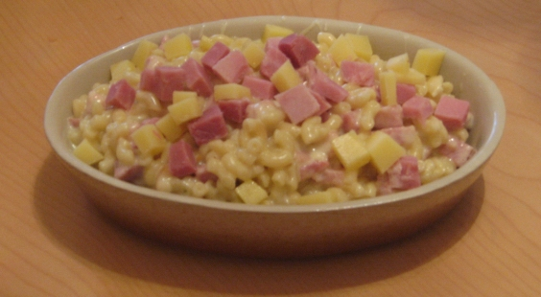

Si vous aimez le goût fumé et salé, vous pouvez remplacer le jambon nature par du fumé et choisissez le fromage doux, salé ou vieux suivant vos goûts. Si vous optez pour du fumé ou du fromage bien fort et salé, je vous recommande vivement de prendre du bouillon pauvre en sel que l'on trouve dans les magasin bio.

Découpez le fromage en petit dés. Découpez le jambon en tout petits morceaux. Mettre de coté environ 25gr de fromage et autant de jambon.

Préparez le bouillon et gardez le au chaud.

Dans une casserole mettre un filet d'huile d'olive et versez les coquillettes. A feu doux laissez-les devenir légèrement transparentes. Ajoutez la noisette de beurre, bien mélanger et ajoutez le bouillon pour couvrir les coquillettes. Dès le premier bouillon, laissez cuire le temps indiqué sur le paquet et rajoutant régulièrement du bouillon et en mélangeant.

Dans une casserole faire fondre la noisette de beurre avec un filet d'huile d'olive. Rajoutez la gousse d'ail écrassé, le fromage (150 gr) et le jambon (125 gr). Faire revenir sans coloration, puis rajoutez la crème liquide. Mélangez bien jusqu'à avoir un mélange homogène.

Quand les coquillettes sont cuites, versez dessus le mélange crème et jambon. Bien mélanger. Rajoutez de la crème sur vous trouvez le risotto trop sec.

Versez dans un plat et parsemez le risotto du reste des dés de fromage et de jambon.

Un Zeste de Magie
www.la-saliere.com
email : chrystelle@la-saliere.com

